情報システムユーザースキル標準
導入推進ワークブック
（有効活用ガイド）

Ver.3.0

2010年3月

独立行政法人 情報処理推進機構（IPA）
目 次

はじめに 2
本ガイドブックの位置づけと構成 3
第１部 情報システムユーザースキル標準(UISS)とは 4
1. ユーザー企業にもとめられる情報システムの仕事 4
2. UISSの概要 7
2.1. 参照モデルとしてのUISS 7
2.2. UISSにおけるスキルのとらえ方 8
2.3. UISSにおける人材像の考え方 9
2.4. UISS活用の前提 10
2.5. 人・組織のマネジメントにおけるUISSの位置づけ 13
3. UISS活用 15
第2部 UISSの導入・活用の手順 19
1. UISS活用の流れ 19
1.1. 概要 19
1.2. UISS活用における役割 20
1.3. 活用アプローチ 21
2. UISS提供モデルの活用 22
2.1. 機能・役割定義 22
2.2. 人材像とタスクの関連 24
2.3. キャリアレベル設定基準 25
2.4. キャリアフレームワーク 26
3. 活用手順概説 29
3.1. 要求分析 30
3.2. 機能分析 31
3.3. スキルモデル構築 33
3.4. 人材像策定 35
3.5. 現状把握・ギャップ分析 38
3.6. 人材育成計画策定、実施/評価/改善 39
4. 活用手順＜詳細編＞ 42
4.1. 全体の構成 42
4.2. 導入プロセス 47

はじめに

情報システムユーザースキル標準（UISS：Users' Information Systems Skill Standards、以下「UISS」と記述）は、企業における情報システム（以下「IS」と記述）が差別化や競争力強化といった企業経営に大きな影響を与えるツールに位置付けられる中、2006年6月にISの企画、構築、運用などの機能の最適配置や、携わる人材の育成を目指して策定されました。
業務現場でのIS活用を通じて経営的な効果を創出できる「情報化人材」育成の重要性は、すでに多くの企業が認識していましたが、その推進は容易ではありませんでした。この要因の一つに、自社として育成すべき人材のスキルを明確にできる指標が整理されていないという状況がありました。そこでUISSでは、企業経営への貢献という観点から、ISに関わる業務機能、ISに携わる組織・人材の役割を「IS機能」ごとに整理し、必要なスキルを体系化致しました。つまり、UISSは、自社の経営戦略に合致した人材育成に活用できるということです。
また、UISSを活用すれば、IS戦略の策定からISの企画、構築、運用、保守、IS戦略の評価や事業戦略へのフィードバックに至る、一連のビジネスサイクル（PDCA）を支えるすべての「IS機能」を対象に業務や役割を明確化できます。したがって、経営目標の達成に向けたISの最適化や人材配置の適正化、またUISSの活用により、明確な役割分担に基づくITベンダーへの発注などにも有用です。
しかしながら、UISSで対象としているのはISのユーザー企業、自社のビジネスサイクル（PDCA）の中でISを活用していく企業です。当然、各ユーザー企業の事業や業務の特性によって、各社固有のIS機能も必要になりますが、UISSは、そうした各社固有のIS機能までを網羅しているわけではありません。企業がUISSを効果的に活用していくためには、自社の経営戦略に基づき、自らがISに関する機能や役割を明確化していく必要があり、この点にUISS活用の難しさがありました。
そこで本ガイドブックでは、UISSの活用手順について、各企業が自社のISに関する機能や役割を明確にする手順を中心に、より詳細に解説することを目指しました。UISSの本体を教科書に喩えるなら、本ガイドブックは参考書と位置付けられるものです。
本ガイドブックもUISSと同様に、組織にとって、また、個人にとって使いやすいものとなるよう継続的に改善していく予定です。
なお、本ガイドブックは、UISS Ver2.2に対応しています。

本ガイドブックの位置づけと構成

UISSの活用における有効活用ガイドとUISSに関連する他成果物との関係は以下の図の通りです。
UISSを効果的に活用するためには、自社の経営戦略に基づいて自らがISに関する機能や役割を明確化した「企業毎のIS組織・人材・スキルのモデル」を作成することが重要になります。
本ガイドブックは主にこの「企業毎のIS組織・人材・スキルのモデル」を作成する手順について説明しています。
本書の構成は大きく2部構成になっており、第1部では、UISSを参照して「企業毎の組織・人材・スキルのモデル」を作成する上で前提となる「UISSの考え方」と「位置づけ」を記述し、第２部では、具体的な企業毎の「組織・人材・スキルのモデル」作成手順について記述しています。
なお、自社モデル作成手順の具体例や、作成した自社モデルの活用例については、「UISS活用事例集」が別途用意されておりますので、そちらを参照して下さい。

第１部 情報システムユーザースキル標準(UISS)とは
情報システムユーザースキル標準（UISS）は、情報システム（IS）ユーザー企業のIS部門や経営企画部門など、ISに携わる組織、人材に必要な共通のスキルを体系化したスキル標準です。

最近、「企業のISに大きな問題が発生した」、あるいは「ISに起因する問題で企業のビジネスが停止した」ことを伝える記事を目にすることが多くなってきています。ここで特徴的なのは、実際にISを開発したITベンダーの責任を問う声より、ISを活用してビジネスを提供するユーザー企業の責任を問う声が多くなっていることです。多くの問題で、ユーザー企業が「ITベンダーに開発を丸投げしていた」、「本来発注者の役割である明確な指示やチェックができていなかった」ことが明らかになったためです。

UISSを活用して自社にとって必要なISに関する機能・役割・スキルを明確にすることは、これらの問題に対する一つの処方箋になると考えています。UISSを活用して自社に必要なISに関する機能・役割・スキルを明確にする方法（自社にとってのISに関する「機能・役割とスキル」に関するモデルを作成する方法）については第２部で詳しく述べますが、第１部では前提として、「ユーザー企業におけるISの仕事」とそれに対して「UISSがどのような考え方で構築され、UISSを使ってどのように現状の課題を解決しようとしているのか」について説明します。

ユーザー企業にもとめられる情報システムの仕事
企業において、開発や保守、運用といったISに関わる業務をすべて社内の人材が遂行していることはまれであり、一部の業務を子会社も含めた外部のITベンダーに委託することが多いのが現状です。つまりISに関する業務の一部は、各企業を「発注者」、外部のITベンダーを「受注者」とした契約に基づき遂行されていることになります。
図表 1 情報システムプロジェクトにおける発注者と受注者の責任範囲の例
（各企業における、発注者と受注者の役割分担は一様ではありません）

この場合、発注者であるユーザー企業には、外部のITベンダーに開発を委託するISの機能や範囲の明確化が必要になります。ここで従来は、IS部門がエンドユーザーである利用部門の要求をそのまま反映させることもありましたが、現在重視されているのは経営的な視点に立脚したISにほかなりません。実際に、すでに多くの企業がIS部門だけではなく、経営企画部門などのメンバーも参画したプロジェクトによって、全社戦略や事業戦略に基づき、“ヒト・モノ・カネ”の最適化を図るIS戦略を策定し、ITベンダーに発注すべきISの機能や範囲を明確化しています。
この仕事は外部のITベンダーに委託するわけにはいかず、またISに関するスキルがなければ実施できない仕事です。この仕事がきちんとできない企業は当然大きな失敗を犯す可能性が高くなるわけです。
発注範囲の明確化の前提として、要求そのものが明確に定義されて過不足がないことが必要です。そのためには、要求を出す利用部門とＩＳ部門との役割分担や連携も大変重要になります。要求を出す側には明確な要求を定義する責任がありますし、その要求を引き出してＩＳとして実現するＩＳ部門にも重要な役割があり、両者が密接に連携して初めて可能になるのです。
また同様にISの開発後にも、外部のITベンダーには完全に任せにくい仕事があります。ユーザー企業の作業は、ISの開発で完了するわけではありません。ユーザー企業にとってはISを活用して成果を出すことが最も重要です。しかしながら、そのためにはユーザー企業の社内の各組織と連動して、継続的に活動していくことが不可欠です。ISに関する投資で「開発３割。運用７割」という言葉があるように、実際にISを活用する運用フェーズでもさまざまなスキルが必要になります。ここでもＩＳ部門と利用部門が連携し、ＩＳ投資効果を最大化するために協力しあうことが必要です。
重要な点は、仮に広範囲に及ぶIS機能やスキルを社外のITベンダーに依存していたとしても、『ISを構築・運用する主体はユーザー企業である』ということです。そのためにはユーザー企業におけるISに関連スキルとして、外部のITベンダーでは提供できない多くのスキルが必要になってきます。しかしながら、このスキルは今まで体系的に整備はされておらず、企業毎に経験的に蓄積・継承されているに留まっていました。
そこでUISSでは、「機能」と「役割」という観点からユーザー企業に必要なスキルを体系化しています。下図はUISSが定義する「タスクフレームワーク」（図表 2）です。この図はユーザー企業に必要な機能（タスク）とそれぞれの機能（タスク）の関係を表しています。

図表 2 タスクフレームワーク

ユーザー企業のIS部門は、このタスクフレームワークの中で、薄紫で囲んだ部分の業務をユーザー企業のビジネスと連携して遂行する必要があるのです。

UISSの概要
UISSの本体は、大まかにいうと「タスクフレームワーク」と「機能役割定義」「人材像」で構成されています。「タスクフレームワーク」でユーザー企業に必要なIS機能（タスク）とそれぞれの機能（タスク）の関係を示し、「機能役割定義」で各機能（タスク）についてどのようなスキルと知識が必要かを記述しています。また、「人材像」では人材育成の観点からモデルとなる人材像を定義し、その人材が担う機能と必要なスキルを関連づけています。
しかしながら、UISSも万能薬というわけではありません。UISSで体系化した機能・スキル・人材像には前提となる考え方があります。UISSを有効活用するにあたっては、その前提を十分に理解していただく必要があります。
この章では、UISSを活用していただく上で、特に認識していただきたいUISSの考え方を説明します。

図表 3 機能・役割定義（一部抜粋）

参照モデルとしてのUISS
UISSはISに必要なスキルを機能・スキル・人材像の観点から体系化しておりますが、実際に個々のユーザー企業から見るとそれはまだ十分なものではありません。なぜなら、個々のユーザー企業はそれぞれ事業や経営戦略が異なり、それを実現する機能・組織が企業毎に異なるからです。ISという視点においても、IS自体がビジネスプロセスと大きく関わりを持つことから、IS機能に対する一般的な枠組みは同じでも、細かな点を見ると機能毎に企業の取り組み方が異なっています。
そのため、UISSでは参照モデルという考え方を用いて、UISSで広く一般的に網羅した機能役割定義・人材像をユーザー企業毎にカスタマイズして利用することを前提としています。

UISSにおけるスキルのとらえ方
UISSで取り扱う機能・役割定義で定義しているスキルは、「カッツモデル」（図表 4）と呼ばれるスキル構造における、テクニカルスキル（業務遂行能力）の部分を対象としています。

図表 4 カッツモデル
ハーバード大学のロバート・カッツ教授によると、スキルは次の構造に分類されます。
・ テクニカルスキル(専門能力)
仕事をする上で、前提として持っている必要のあるスキル
・ ヒューマンスキル（人間理解能力）
仕事で成果を出すための実行力
・ コンセプチュアルスキル（概念化能力）
他者のレベルに合わせて物事を概念化・抽象化するスキル

このカッツモデルの図は、職位がスタッフから経営層に移行するにつれて、それぞれ３つに分類されたスキルの割合が変化するということを表しています。スタッフであれば、仕事をするために必要なテクニカルスキルの割合が多く、経営層に近くなるにつれ、コンセプチュアルスキルの割合が増えていきます。しかし、コミュニケーションスキルなどに代表されるヒューマンスキルは、どの時点でも同じ割合で必要とされています。
UISSでは、このうちのISに関する汎用的なテクニカルスキル(専門能力)を、「機能・役割定義」における業務の分類整理の中で、小項目単位に「～ができる」という表現で定義しています。
その理由は、一般的にコンピテンシーといわれるスキル(ヒューマンスキル、コンセプチュアルスキル)は非常に多岐に渡り、企業独自の表現などもあるため、共通するスキルとして体系化することが困難なためです。また、仮に体系化しても、企業によって解釈が異なるようでは意味がありません。
しかしながら、コンピテンシーは各企業にとって人材モデルを定義する上では欠かせないものなので、企業が独自に設定していく必要があります。すでに多くの企業が、評価指標として参考にできる定義を持っている場合が多いため、それらを活用することも有効です。
別の観点では、人事評価などの既存のコンピテンシー定義は、現実とかけ離れている場合も少なくありません。ＵＩＳＳを活用して自社のスキルモデルを作成する作業は、企業における既存のコンピテンシー定義を見直す絶好の機会でもあります。

［知識項目］
UISSでは、ISという専門領域のスキルを定義すると同時に、その業務遂行のために必要となる知識項目も合わせて定義をしています。ただしユーザー企業でISに携わる人材が専門能力を発揮するためには、企業の業種・業態・企業文化などに即した業務プロセス知識など、自社固有の知識も求められます。その部分については各企業がスキルや知識項目の定義を追加しなければなりません（図表 5）。
図表 5 機能・役割定義の各社固有定義追加イメージ

UISSにおける人材像の考え方

[人材像の位置付け]
UISSでは、人材育成の観点からモデルとなる「人材像」を想定し、その人材が機能・役割定義のIS機能で担当する主のタスク、従のタスクを「人材像とタスクの関連」として整理しています。これは「標準的な役割分担」と理解した方がわかりやすいかもしれません。
図表 6に、IS部門・利用部門・情報子会社（もしくはアウトソーサー）でIS機能を分担している代表的なパターンを示しています。IS部門の組織形態や業務形態などによって、各組織に必要となるタスクや人材像が様々であることがわかります。

図表 6 IS部門役割分担のパターン
また、企業規模によってUISSで定義される複数の人材像を1人が担当する場合、逆に1つの人材像を複数のメンバーによって分担している場合もあります。具体的には、アウトソーシングを行っているA社では、一人の人材が「ビジネスストラテジスト＋ISストラテジスト」として「IS戦略策定」というタスクを担当する、開発も社内のIS部門で対応するB社では「アプリケーションデザイナー」という人材像の人が担う「アプリケーション分析・設計」というタスクを複数の人で分担して担当するといった例です。
つまり各企業は、UISSが定義する人材像を参考にしながら、自社の組織形態や業務形態に合致した人材像を設定することが重要です。例えばIS戦略を遂行する上で、IS部門にどのような課題があり、その解決にはどのようなスキルを持った人材が必要になるのかを十分に議論するなど、自社の実態に応じて必要な人材像を確立していきます。

UISS活用の前提
前節までにUISSのスキルや人材像の考え方の概要を説明いたしましたが、実際にUISSの適用に当たっては、多くの方が次のような疑問を抱くようです。
①ユーザー企業に必要なIS機能は事業特性によって違うのではないか。
②IS部門が自社内にある、分社化されているといった組織形態の違いがあれば、必要なIS機能も違うのではないか。
③小規模の会社と大規模の会社では、必要なIS機能が違うのではないか。
UISSの活用においては、このような“違い”は問題になりません。一つ一つ説明していくことにしましょう。

①ユーザー企業に必要なIS機能は事業特性によって違うのではないか。

疑問の通り、ユーザー企業に必要なIS機能は事業特性によって多少異なります。しかしながら、本質的なIS機能の多くの部分は事業特性に左右されない共通のものです。UISSは事業特性に左右されない共通部分のみを汎用的に体系化しています。またUISSの活用においてはUISSをベースに独自の自社モデルを作ることを前提としています。独自の自社モデルを作成する作業は手間がかかりますが、UISSを参照することで、何もないところから作り上げるよりは遥かに網羅的で容易に自社モデルが作成できるはずです。
図表 7 事業の特性とUISS
②IS部門が自社内にある、分社化されているといった組織形態の違いがあれば、必要なIS機能も違うのではないか。

組織形態の違いにより、それぞれのIS機能がどの組織に割り当てられるかは異なりますが、ユーザー企業全体として必要なIS機能はほとんど変わりません。ユーザー企業でISの構築や運用に携わる組織は、親会社や事業会社のIS部門だけではありません。実際に多くの企業で経営企画部門やIS部門を分社化した子会社など、複数の組織が関わっています。UISSは、親会社や事業会社のIS部門といった特定の組織ではなく、企業の経営や事業に貢献するISという観点から、情報システム子会社も含めた企業グループ全体として必要な機能や役割、スキルを定義したものです。親会社や事業会社と情報システム子会社の役割分担を明確にして、それらが有機的に結びつくように網羅的に検討し、重複や過不足なくそれぞれにIS機能を配置することが重要です。UISSはそのために有効な参照モデルなのです。したがって、どのような組織形態であってもUISSを活用することができます。
図表 8 事業親会社とシステム子会社における役割（機能）分掌の定義
③小規模の会社と大規模の会社では、必要なIS機能が違うのではないか。

規模の違いにより、各組織・各担当者がこなさなければならないIS機能の範囲と量は異なりますが、企業として必要とされるIS機能自体にはほとんど変わりがありません。
比較的小規模な会社では、一人の人材が複数のIS機能を担当することも少なくありません。また大規模な会社では、逆に一つのIS機能を複数の人材が担当することが一般的です。UISSは、こうした企業ごとに異なる役割分担に応じて、機能と役割を明確化することが可能です。
図表 9 企業規模に応じて適用可能なUISS

人・組織のマネジメントにおけるUISSの位置づけ
ここまでの説明では、UISSの考え方を説明し、UISSを利用して各企業に必要な「機能・役割とスキルのモデル」を作成できることをお話ししてきました。
しかし、企業毎のＩＳに関する「機能・役割とスキルのモデル」を作成するだけで、IS部門における人・組織・スキルの問題を解決するわけではありません。問題を解決するためには、モデルを実際のマネジメント活動の中で利用することが必要になります。
そこでこの節では、UISSによって作成する「機能・役割とスキルのモデル」が人・組織のマネジメントの中でどのように位置づけられるかを考えてみましょう。

例えば中長期の人事戦略の一環として「事業に必要なIS部門の人材ポートフォリオを立案し、それを元に人材を配置・調達する」という組織上の課題について考えてみましょう。この場合、人材ポートフォリオを定義するためにまず「企業内共通の人材を計測する基準」が必要になります。このとき、ＩＳに関する「機能・役割とスキルのモデル」で確立できていれば、このモデルを基準として今後の事業計画に必要な要員数・スキル量を計画・測定することが非常に容易になります。
また、人材育成のために「社員の中長期的なキャリアパスを設計する」という課題に対しても、その企業の「機能・役割とスキルのモデル」から作成された「人材像」が定義できていれば、実際の仕事と結びついたスキル・人材像について会社と社員が共通の基準で話し合うことが可能になります。そのときに、同じモデルを使った共通の評価基準を用いていれば「人材ポートフォリオ」で計画した要員数・スキル量と整合をとった「人材育成」も可能になります。
これまでは、人材育成計画を作成するにあたって、経営要求からくるニーズに応じて作成された人材ポートフォリオと社員の視点で考えたキャリア形成の両面で考えることは非常に難しかったと思います。しかし、企業における人材育成では実際の仕事を通じて人材が成長するため、この両者を切り離して論じることはできません。UISSを用いて作成した「機能・役割とスキルのモデル」をISに関する人・組織のマネジメントにおける「共通の基準」として利用することで、「経営課題の達成」と「人材の育成」の両方に配慮した人材配置（ローテーション）や人員調達等の他の人事施策もとれるようになるはずです。
このようにＩＳに関する「機能・役割とスキルのモデル」は、企業のISに関する人的資源管理上の問題を検討するためのその企業の「共通の基準」として、人・組織のマネジメントを支援する有力なツールとなります。
図表 10 人・組織のマネジメントとUISSの関係
しかしながら、その企業のＩＳに関する基準としての「機能・役割とスキルのモデル」も決して万能ではありません。上記で説明した「人材ポートフォリオの立案」や「キャリアパスの設計」以外の人材の「配置・調達」「評価」「報酬」「人材育成」等の人・組織のマネジメント活動においてもISに関する機能・スキルに関しては有効ですが、実際の企業活動における人・組織のマネジメントにおいては、ＩＳの機能・スキル以外の人的資源管理的な要素も重要になります。例えば、人事における「評価」「報酬」においては、一般にはＩＳに関する「スキル」の評価よりも、実際の仕事における「成果」や「行動」に対する評価がより重要視されるはずです。
企業毎の「機能・役割とスキルのモデル」は非常に有力なツールですが、実際の活用にあたってはその位置づけをきちんと把握し、他のマネジメント手段と連携して利用することが重要です。

UISS活用
近年、ITがビジネスに不可欠なインフラとなり、社内外からISに求められる機能が広範化、多様化しているため、ISの構築や運用に携わる組織の抱える課題も多様化しています。
UISSを活用することで、ユーザー企業のIS機能として必要な役割（機能）、スキルをモデル化することにより、企業がかかえる問題をIS機能と人的リソースを「可視化」することができます。
図表 11 UISS導入による可視化イメージ
UISSは大きくわけると、以下の三つの局面で活用が期待できます。
①組織力強化のための利用
②人材育成のための利用
③人材調達のための利用
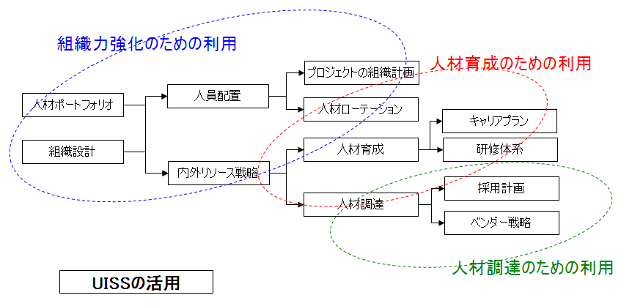
図表 12 UISSの活用局面

①組織力強化のための利用
・IS機能の組織設計への活用
IS機能は内外環境変化に併せて、組織機能の追加や再構築をする必要があります。UISSに定義されたユーザー企業として本来必要な機能やスキルを参照しながら、自社でISの構築や運用に携わる組織に必要な機能やスキルを洗い出し、自社の組織毎の機能と役割をモデル化することで、現在の組織上の課題を明らかにできます。特に事業部門とIS部門、本社のIS部門と情報システム子会社など、組織間の境界が不明確になり、機能の重複や抜け漏れが発生しやすい関係に対しては機能と役割のレベルで関係を明確にすることは非常に有効です。また、一度現状の自社の組織の機能と役割のモデルを作っておけば、自社組織の再編時にも必要なIS機能が網羅されているかどうかの確認や各機能の連携がおかしくないかを確認することができます。
さらに、組織毎に個人レベルまで棚卸ししたスキルと見比べることにより、組織の属人化や人材のアンマッチなど企業のスキルレベルでの組織上の課題についても明確にすることができます。

・IS部門のあるべき人材ポートフォリオの作成
事業戦略から必要とされるIS機能とタスクを洗い出した「機能・役割とスキル」のモデルを活用することで、IS部門として目指す「あるべき人材ポートフォリオ」を中長期で描きやすくなります。ＩＳ部門としての「あるべき人材ポートフォリオ」を明確にすることにより、人・組織のマネジメントにおける各施策の方向性を統一しやすくなります。

・人員配置・人材ローテーション計画への利用
組織に求められるIS機能とスキルが明確になり、また個人のスキルが棚卸しされていることにより、個人のスキルを考慮した人員配置・ローテーションを実施することができます。また、組織毎の機能・スキルが明確になっているため、組織間のスキルギャップを考慮した標準的なローテーションパターンを検討することができます。

・プロジェクトの組織計画への活用
近年の企業活動においては、IS部門の組織単位での活動だけではなく、組織を横断したプロジェクトでの活動も多くみられます。この場合も、プロジェクトや案件といった単位で必要なIS機能やスキルを洗い出し、人材と対応付けることで、プロジェクトや案件ごとに必要な人材をアサインする際の参考にすることができます。

・内外リソース戦略の作成
「あるべき人材ポートフォリオ」と現状のその企業の人材のスキルレベルの棚卸し状況を比較することで、短期～中長期の内外リソース戦略を立案できるようになります。中長期的な視点では、UISSを活用して作成した自社の「機能・役割とスキル」のモデルを利用し、その企業のコア機能・コアスキルとして維持する領域（社内人材を育成する領域）と外部へアウトソースすべき領域を明確にすることで、中長期的な内外リソース戦略の基本方針を立てることができます。また短期的な視点では、現状のスキル棚卸し結果と見比べることで、短期的に不足しているスキルの外部調達や内部での異動の検討のベースとなる短期的な内外リソース戦略についても検討が可能となります。

②人材育成のための利用
・人材育成計画の作成
内外リソース戦略において企業のコア機能・コアスキルとして維持する領域に対して内部要員を育成するためには人材育成計画を立案する必要があります。自社のモデルに対するスキルの棚卸しが実施されていれば、その領域に対する「あるべき人材ポートフォリオ」と現状のスキル棚卸し状況の差異が個人毎のスキルのレベルで明確になっているため、より具体的な人材育成計画が可能になります。
また、具体的な差異が明確になっていれば、人材のスキルに応じた具体的な研修（off-JT）やOJTを計画できることも大きなメリットといえます。

・キャリアパス策定
社員の目線で人材育成を考えた場合、個々のIS機能やタスクのレベルではなく、その企業内で必要なスキルとレベルをまとめた「組織で共有されていている人材像」とその人材像に到達するまでの標準的なキャリアパスが明確になっていると個人のモチベーション向上につながります。各人材像・キャリアレベルに求められるスキルが明確になっていれば、個人の知識習得において具体的な計画が立案しやすく、その遂行に対するPDCAを徹底することも容易になります。
・研修体系の構築
企業毎のISに関する「機能・役割とスキル」に関するモデルが明確になっていれば、その会社で必要とされるスキルにあわせた研修体系を構築することが可能になります。個人レベルで継続的に人材を育成するためには、企業で必要とされるスキルに対してあらかじめ研修体系が用意されており、個人のスキルレベルにあわせて容易に研修計画が立てられることが重要です。企業毎のISに関する「機能・役割とスキル」に関するモデルがあれば、UISSが提供する研修ロードマップ等を参考に企業毎の研修体系を作成することが可能になります。

③人材調達のための利用
・採用計画・採用基準への利用
企業のコア機能・コアスキルとして維持するために、スキルの保有を前提とした採用を行う場合（特に中途採用）、その人材に求める機能やスキルを明らかにする必要があります。UISSを用いて作成した、ISに関する「機能・役割とスキル」のモデルを活用し、「あるべき人材ポートフォリオ」と現状の組織におけるスキルのギャップが明確になっていれば、スキルに関する採用の基準を決めることが容易になります。

・ベンダー戦略への利用
内外リソース戦略に基づいて、ITベンダーへアウトソースする機能・スキルの領域が明確になっていれば、ITベンダーの選択や提携をより戦略的に計画することが可能になります。例えば、特定の領域については、中長期的な契約を締結し、その契約に基づいて人材の交流を行うこと等も可能になります。
また、必要とする機能と役割を明確にしていることにより、社外のITベンダーとのコミュニケーションも円滑になります。求めている機能・スキルが明確であれば双方が納得できるベンダー評価ができ、その評価に基づいたPDCAサイクルを徹底することにおり、お互いwin-winの関係が模索できると考えます。

以上のように、企業がUISSを活用する範囲は幅広く、効果も様々ですが、共通しているのは、経営的な課題に対して、人材/スキルという観点からの現状把握と分析、具体的な対策の立案・実施が可能になるということです。
第2部では、UISSの活用するために必要となる「組織・人材・スキル」のモデルの具体的な作成の仕方について説明していきます。

第2部 UISSの導入・活用の手順

UISS活用の流れ

概要

UISSを導入する大きなメリットは、事業目標の達成に向けたIS活用を支える人材の適正な配置と育成を実現できることにあります。企業に必要な様々なIS機能と求められるスキルを明確にすることで、企業（組織）は事業戦略と連動したIS戦略や人材戦略の遂行が可能になり、社員個人はキャリアパスや将来像を具体的に描けることでモチベーションを高めることが可能になるということです。
そう考えれば、UISSが人事評価制度の仕組みではないことが理解できます。また、UISSは事業戦略の遂行に向けたIS部門の機能・役割という観点から策定されているため、UISSをそのまま導入することには意味がありません。自社の事業戦略を前提に、ISに携わる人材を参画させて、自社に必要なIS機能やスキルを明確にしていくという意識作りが重要です。
UISSに対するこうした認識や理解があれば、事業目標の達成に向けた人材戦略の策定や遂行、スムーズな人材調達、社員個人のモチベーション向上、さらには効率的、効果的な人材配置や育成の推進につながります。
ただし、UISSは導入すればすぐに大きな効果につながるものではありません。最初から完全な状態を求めるのではなく、企業としての明確な意志に基づき、継続的な活用を通じて改善していく姿勢が重要です。

UISSで提供している「タスクフレームワーク」、「機能・役割定義」は、企業でISの構築・運用に携わる組織や人材に必要な機能・役割とこれに対応するスキルが網羅的に定義されています。したがってUISS活用の際は、自社の事業戦略やビジネスモデルを基に、必要な機能･役割を選択します。選択した機能・役割には必要なスキル定義がサブセットとして記載されており、機能・役割を選択するだけでスキルセットの基本形ができることになります。これは、UISSを活用するユーザーに軸足を置いた効果的な考え方で、事業戦略に合致する理想的なトップダウンの策定手法です。

UISS活用における役割
- 経営層
―経営戦略、事業戦略からIS戦略を策定できる能力―
UISSを十分に理解し、経営戦略に基づく仕組みであることをコミットした上で、リーダーシップを発揮する必要があります。また、企業価値向上に向けた人材育成の重要性と取り組みを、社内外を問わずアピールしていくことも大切な役割です。

- 推進部門、導入担当者
―事業戦略からIS戦略を策定できる能力―
経営企画など経営戦略策定の中心になっている部門およびIS部門の企画担当者が適任です。育成プランの策定や実施においては、企業目標と同期をとりながら進めていくため、人事部門との調整を図る必要もあるでしょう。

活用アプローチ

UISSの導入アプローチの概要を図表 13に示します。これは、UISSの活用手順の基本形です。経営戦略・事業戦略から現状の課題を的確に抽出し、課題解決のために効果的なIS戦略を組織力強化、人材育成計画へと具体化することが可能です。各活用プロセスの概要は第2部の第3章で、それぞれのプロセスの作業手順、作業要件、留意点、関連情報など具体的な手順は第2部の第4章で説明します。

図表 13 UISS活用プロセス

UISS提供モデルの活用

  - 機能・役割定義

UISSの「機能・役割定義」（図表 14）は、「タスク概要」の各IS機能を分割・詳細化し、それらを実現するための専門スキル、専門知識を対応付けて一覧化したものです。UISS適用の検討フェーズにおいては、「タスクフレームワーク」から選択したIS機能と、企業として必要とされる人材像・スキルとをつなぐ役割を担っており、まさにUISSの中核をなしています。
そのため、機能・役割定義をツールとして活用していくには、それがどのようなものであるかを正しく理解しておかなくてはなりません。
機能・役割定義の特徴は以下の3つです。

・タスクフレームワークに関連付けて、ISに携わる組織の機能が網羅されている
・スキルおよび知識が併記されており、自社に必要な機能と不要な機能を判断しやすい
・汎用的に作られているので、各社の実態に合わせてカスタマイズすることができる

３つめの特徴は、特に注意が必要です。UISSは“参照モデル”と位置付けられており、導入企業のカスタマイズが前提となっています。ところが、UISSに限らず、“モデル”という用語が使われていると、“モデルに合わせる”ことが前提だと理解してしまうことが往々にしてあります。これでは、色々な場所に歪みが生じ、それが積み重なって行くことで、運用が成り立たなくなってしまいます。
実現したいのは「ISに携わる人材の適正な配置と育成」であって、「UISSを導入すること」ではありません。UISSの適用を検討する担当者は、本来の目的を見失わないよう、しっかりと推進していくことが重要です。

次に、「機能・役割定義」を活用し、自社に必要なIS機能を検討する流れを見ていきましょう。
IS機能の検討には、自社のビジネスを前提としたプロセスの実行が必要であり、そのためには経営戦略（全社戦略、事業戦略、機能別戦略）やIS戦略といった上位戦略が明確になっていなければなりません。これら上位戦略が曖昧なままでは、自社に必要なIS機能は何かという議論ができるはずはなく、無理に進めても壁にぶつかることが明らかです。明確な戦略があって、初めて自社に必要な組織や人材が明確にでき、それを客観的に評価できるのです。
明確な戦略を策定した後に、「機能・役割定義」から自社に必要なIS機能を選択し、自社の事業に固有のIS機能は業種や業務の実態に合わせてカスタマイズします。カスタマイズに際しては、常に全体を見ながら、網羅性や整合性を崩さないように注意しましょう。
自社に必要なIS機能を定義するまでの大まかな検討手順は以下のようになります。

・事業戦略に基づき、「タスクフレームワーク」におけるIS機能の範囲を明確にする
・明確にした範囲内の業務を、「機能・役割定義」の大・中項目から選択する
・小項目とスキル、知識を確認し、自社のIS機能として必要かどうかを判断する
・不要な機能を削除し、必要に応じて「機能・役割定義」にない自社独自のIS機能を追加する
・必要機能のスキル、知識について差異がないかを確認し、必要に応じて変更する

図表 14 機能・役割定義（一部抜粋）

人材像とタスクの関連

UISSでは、機能・役割定義の大項目で表す業務を「タスク」と表現し、「人材像とタスクの関連」（図表 15）によって、人材像と関係付けています。

図表 15 人材像とタスクの関連
「人材像とタスクの関連」は、縦軸に機能・役割定義に出ているタスク（機能領域・大項目）、横軸に10種類の人材像を配して、それぞれの人材像がどの役割と対応するかを表したものです。

「人材像とタスクの関連」には、横軸方向と縦軸方向という２つの見方があります。

- タスクごとに必要な人材像を明確にする
例えば、「事業戦略策定」のタスクを横軸方向に見てみると、ビジネスストラテジストが主、ISストラテジストが従として対応すべきタスクであることがわかります。このため、事業戦略策定というタスクの推進に課題がある場合、ビジネスストラテジストとISストラテジストである人材のスキルに過不足がないかを確認することで、必要なスキルのセルフチェックができます。

- 人材像ごとに対応すべきタスクを明確にする
「ビジネスストラテジスト」の人材像を縦軸方向に見てみると、「事業戦略策定」と「事業戦略評価」が主のタスク、「IS戦略策定」と「IS戦略評価」が従のタスクになります。このため、自分がビジネスストラテジストに位置付けられているのであれば、「事業戦略策定」と「事業戦略評価」に対応できなければいけないこと、ISストラジストと連携して「IS戦略策定」、「IS戦略評価」に対応しなければいけないことが判断できます。

キャリアレベル設定基準

キャリアレベルの考え方

UISSでは、産業構造審議会情報経済分科会情報サービス・ソフトウェア小委員会人材育成ワーキング・グループ報告書「高度IT人材の育成をめざして」の提言を踏まえ策定された「共通キャリア・スキルフレームワーク」を参考に、７段階のキャリアレベルを定義しています。キャリアレベルは、「業務の貢献範囲」と「プロフェショナルとしての貢献度・認知度」、「要求作業の達成度」「知識の活用」の組合せで規定されています。

「業務の貢献範囲」は、業務の企業活動への貢献度合い、「プロフェッショナルとしての貢献度・認知度」は、業務実績の認知度合いを指します。これら二つの指標は、各企業の事業方針やIS部門のミッションなどによって大きく変わるため、レベル付けの前に、予め各企業で「各業務が企業に対して貢献する」、「社内外で認知される」とは具体的にどういうことかを十分に検討しておく必要があります。
また、「要求作業の達成度」とは、機能・役割定義のタスクで要求されている個々のスキルに対しての能力度合いを指し、4段階で定義しています。更に「知識の活用」は、タスクを実施する上で必要となる知識の保有度を定義しています。

図表 16 UISSにおけるレベルの考え方

キャリアフレームワーク

キャリアフレームワークの読み方

UISSを導入する企業は、自社の「キャリアフレームワーク」を明確にする必要があります。キャリアフレームワークとは、図表 17に示すように、設定された人材像とレベル設定の考え方を組み合わせて、キャリアパスを描く際の枠組みとして、人材像ごとのレベルを定義したものです。

図表 17 キャリアフレームワーク
ビジネスストラテジストの列を見ると、ビジネスストラテジストのレベルは３～７となっています。
これはビジネスストラテジストに必要なスキルはレベル3以上であること、また最上級の貢献をするビジネスストラテジストに必要なスキルはレベル７であることを意味しています。

ここで、疑問が出てきます。

Ｑ．ビジネスストラテジストのレベル１・２はどう考えるのか？
Ａ． ビジネスストラテジストのスキルレベルに1と2がないのは、UISSではスキルレベルが１か２である人材にビジネスストラテジストを担当させるべきではないという考え方に基づき、キャリアフレームワークを整理しているためです。UISSでは、レベル3以上のスキルになるまで他の人材像としてタスクを遂行し、必要なスキルが身についたらビジネスストラテジストを担当させることを想定しています。

キャリアパス

キャリアパスを明確にすることで、各担当者は、今後自分が組織の中でどのような人材像を目指すかという目標設計が容易になります。キャリアパスの例を図表 18に示します。
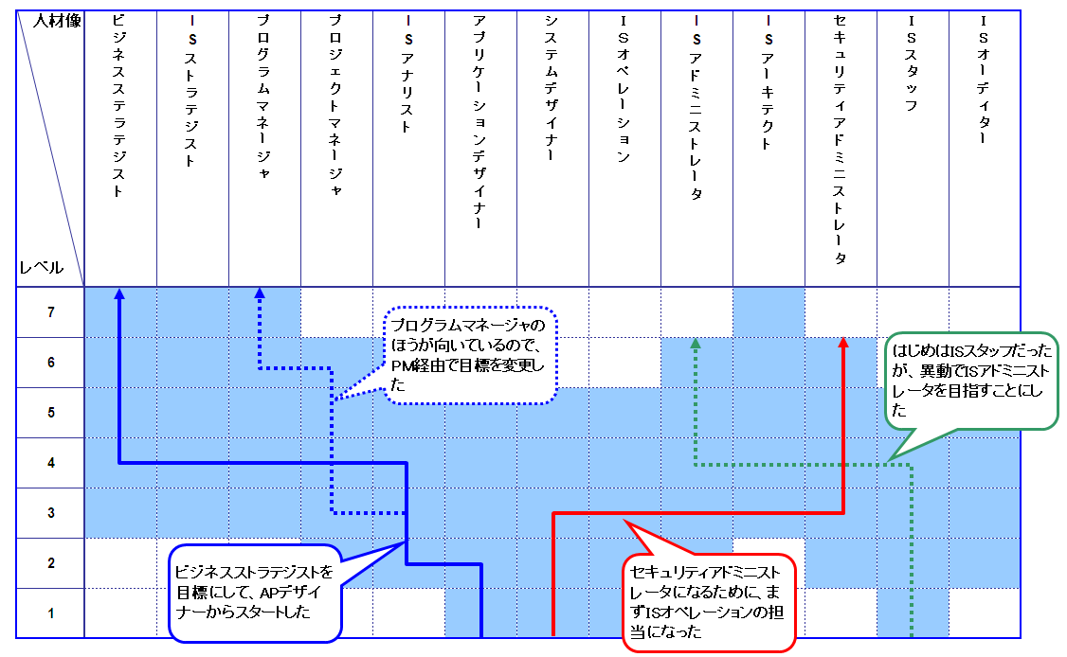
図表 18 キャリアパス
例えば、まだ業務経験が不足している新人であれば、アプリケーションデザイナーからスタートし、スキルを蓄積しながら、最終的にビジネスストラテジストに到達するというキャリアパスを描いていきます。

また、実際に業務経験を積んでいるうちに、自分が他の人材像に向いていることを発見することもあります。その場合は、組織が本人と相談しながら別の人材像に切り替えるといった方法で人材を育成していきます。こうして新たな人材像に対して不足するスキルを明確にし、新たに育成計画に組み入れることは、適正な人材育成という観点で重要なことです。

活用手順概説

この章で説明する活用手順は、あくまで「基本形」という位置付けです。実際のUISS活用では、企業が自らUISSに定義されているそれぞれのステップの目的や内容を理解した上で、自社に適した方法を検討する必要があります。
以下では、経営戦略をもとに要求分析を進め、現状の組織機能検証を実施し、問題点や課題を発見した上で、あるべき姿を求める手順を説明します。自社の状況に合わせて読み進めてください。
図表 19 UISS活用プロセス

要求分析
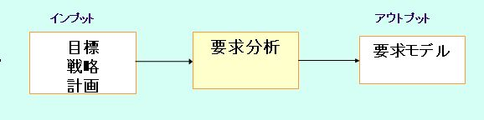
図表 20 要求分析
自社の目標、戦略、計画（経営戦略など）に基づき、ビジネス目標の達成に必要な要件をまとめていきます（図表 20）。一般的に、経営戦略や事業戦略に関する資料では、人材のスキルが定義されていないことが多いと言えます。しかしIS部門に代表される、ISに携わる組織のあるべき姿を描いていくことで、必要な組織構成や人材に求められる要件を明確にすることが可能です。

機能分析

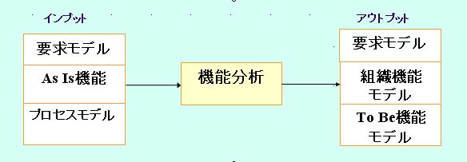
図表 21 機能分析（To Be機能モデル策定）
機能分析（図表 21）の作業では、例えば3カ年経営計画をインプットにした場合、3年後の目標達成で必要となる機能を検討・定義し、「To Be機能モデル」を策定していきます。ただしUISSが提供のプロセスモデルであるタスクフレームワークは、多くの企業に共通して必要となるIS機能を網羅したものです。To Be機能モデルは、あくまでも自社にとってのあるべき姿を明確にしながら策定していく必要があります。
もちろん、あるべき姿と言っても、現状を無視するわけではありません。To Be機能モデルの策定は、現状（As Is機能）を把握した上で、事業目標の達成に必要な組織やビジネスフローを考慮しISの機能を具体的にしていく作業です。

組織機能検証
ここでは、現状の自社組織の機能検証を実施します。
具体的には、自社の組織が持つIS機能と、UISSが提供するIS機能(機能・役割定義)を比較・検証しながら過不足、現状の課題を明確にし、課題の解決策やあるべき体制を検討していきます。
要求分析からの取り組みが難しいと感じた場合は、組織機能検証から入り、問題点や課題を明確にしてから要求分析に入ることも有効です。また、ここで、明確になった問題や課題を踏まえ、要求モデルに反映することも重要です。

To Be機能モデル策定
先の要求分析に基づき、UISSで提供されている機能・役割定義から自社のIS部門に必要な機能を選択していきます。具体的には、最大限の機能が網羅的に定義された機能・役割定義の中で、不要な機能は削り、不足している機能は追加しながら作業を進めることになります。何もないところから必要な機能を明確化することは困難ですが、UISSから提供されている機能・役割定義を使えば、効率よく進めることが可能です。
ここで例えば、対象がIS部門に必要な機能やスキルであれば、IS部門の担当者をレビューに参画させることが有効です。IS部門に必要なスキルは、本来現場担当者が最も認識するべきだからです。UISSの重要性を認識させるためにも、現場担当者が自ら策定に参加しているという意識を持つことには大きな意味があります。したがって策定作業では、参画した現場担当者が、あるべき姿に対する機能の過不足について、具体的な意見を積極的に出せるような雰囲気作りが重要です。

スキルモデル構築
図表 22 スキルモデル構築
策定したTo Be機能モデルに基づき、その機能を実現するために必要なスキルモデルを構築していきます（図表 22）。
UISSが提供するプロセスモデル(機能・役割定義)（図表 23）では、詳細機能だけではなく、その機能に対するスキルをサブセットとして定義し、スキルモデルとして提供しています。このサブセットと先の機能分析のステップで策定したTo Be機能モデルを組み合わせることで、基本となるスキルモデルを構築します。
機能分析で追加した独自の機能に対しては、企業が自らスキル定義を追加していく必要がありますが、ITスキル標準が提供しているスキルディクショナリなどから、自社に適したスキル定義を選択することも有効な方法の一つです。
図表 23 機能・役割定義（抜粋）
こうしてスキルモデルを構築しても、定義しているのはIS機能を実現するための業務やタスクを遂行するためのスキルだけで、一般的にコンピテンシーと言われるスキルが欠落しています。ところがUISSはコンピテンシーを定義していません。コンピテンシーは非常に多岐に渡り、企業独自の表現などもあるため、企業に共通するスキルとして体系化することが困難なためです。また、仮に体系化しても、企業によって解釈が異なるようでは意味がありません。
そこで人材像を定義する上では欠かせないコンピテンシーも、企業が自らで追加していく必要があります。すでに多くの企業が職務定義や職能定義など、参考にできる定義を持っている場合が多いため、それらを活用することも有効です。また別の観点では、既存のコンピテンシー定義は、現実とややかけ離れている場合も少なくありません。UISS導入は、企業における既存のコンピテンシー定義を見直す絶好の機会でもあります。

人材像策定
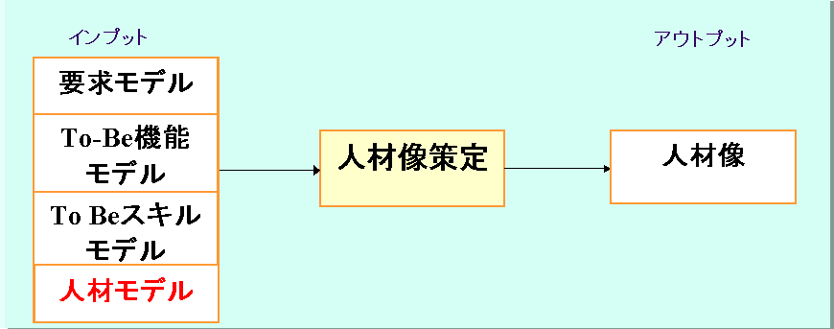
図表 24 人材像策定
構築したスキルモデルから、今度は「キャリアフレームワーク」を策定し、人材像単位のスキルモデルを策定していきます。
キャリアフレームワークは、必要な人材像とスキルレベルを組み合わせ、キャリアパスを描く際の枠組みとして定義するものです。策定の際には、UISSが提供するキャリアフレームワークを参考にし、自社に合ったものを作り上げていく必要があります。UISS提供のものと同じ人材像名称を使ったとしても、自社の業種やビジネスモデルによって、通常役割や責任範囲、必要なスキルが異なるからです。したがって、自社の実態に即した人材像、対象となる組織の担当者も納得でき、将来の夢が描けるキャリアフレームワークを企業独自で設定することが重要です。
キャリアフレームワークを策定するには、図表 25に示すような人材像とレベルを組み合わせた「キャリアフレームワーク設定ワークシート」を使用すると便利です。各人材像のスキルモデルは、To Be機能モデルを使って役割分担した後、機能のサブセットとして定義したスキルを割付け、確定していきます。キャリアフレームワーク上のレベルは、人材像ごとにレベル範囲を設定し、キャリアパスをイメージした上で、各人材像に合わせて設定していきます。
図表 25 キャリアフレームワーク策定ワークシ－ト
さらに図表 26のような「人材像概要設定ワークシート」を使用して、すべての人材像を一覧表にしておくと、対象となる組織のメンバの方々に説明するときに有効です。
図表 26 人材像概要設定ワークシート
次に図表 27の「人材像設定ワークシート」を使い、人材像ごとの概要、レベルごとの概要を記述していきます。
図表 27 人材像設定ワークシ－ト

現状把握・ギャップ分析
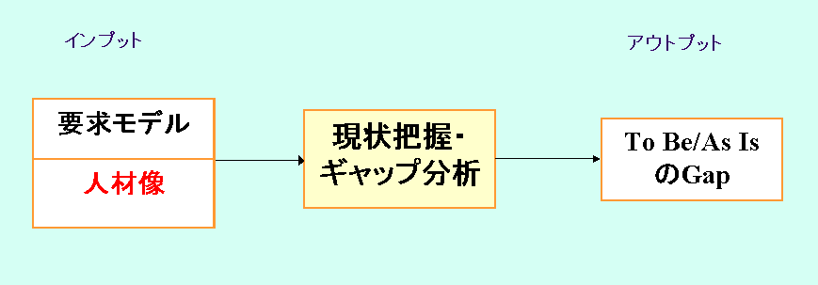
図表 28 現状把握・ギャップ分析
これまでの作業で、必要な人材像とスキルを明確にした後に、今度は「現状把握」、現状と目標のギャップ分析を進めていきます。もちろん、ここで使うのは、自社の実態に即して作成した独自の「キャリアフレームワーク」です。自ら策定したキャリアフレームワークを利用し、目標と現状のギャップを把握することができて初めて、事業目標の達成に向けた人材投資や人材育成の計画を策定でき、投資後の明確な効果測定も容易になります。UISSが提供するキャリアフレームワークをそのまま使い、現状把握やギャップ分析を実施することには意味がありません。

人材育成計画策定、実施/評価/改善

人材育成計画策定
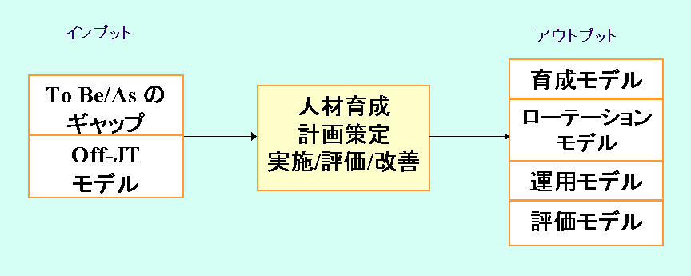
図表 29 人材育成計画策定
導入プロセスの実施により明確にした現状と目標のギャップから、人材の育成計画を策定していきます（図表 29）。UISSの活用でギャップを明確にしているため、経営戦略に沿った形での人材育成計画の策定が可能になり、施策の優先順位も明らかにできます。また、実施効果の測定も可能になり、人材戦略の改善につなげることもできます。
UISS導入の過程で策定した企業独自のキャリアフレームワークは、そのデータ分布などを分析し、育成に活用するためものです。ただし、個人が遂行したタスクの成果は、訓練を受けた上司や上級者がインタビューを通じて評価しなければなりません。人材育成計画の策定では、キャリアフレームワークにそのプロセスを含めた運用設計も必要になります。

実施/評価/改善

UISSを導入し、現状と目標とすべき機能や人材像、スキルを可視化できれば、経営戦略に基づく適正な人材配置などに活用できます。ただしUISSは一度導入すれば終わりではなく、成果を評価し、事業戦略やIS戦略に反映させていくという継続的な運用が必要です。
このUISS活用の評価を実施するのは、経営層、あるいは社外の専門家が適任であり、その評価体制も明確にしておく必要があります。対象となる組織のメンバは、策定したキャリアフレームワークなどのツールから自分に必要なスキルを確認するといった活用はできますが、評価自体は経営的な観点から実施するべきだからです。
また、評価のプロセスと育成のプロセスは表裏一体であり、両方を兼ね備えたプロセスを設計する必要があります。

評価の観点として重要になるのは、次の3点です。

- 一定の期間におけるスキルアップ目標の達成度
- タスクを遂行するためのスキルの熟達度評価
- 一定の期間において、成し遂げた成果と貢献度の評価

図表 30は、人材育成・評価のPDCAサイクルを表しています。現状のスキルを可視化し、目標とする人材像に照らし合わせながらギャップを明確にし、今後のキャリアパスを描きながら人材開発を行うという流れです。
図表 30 実施、評価

UISSは、導入自体が目的ではありません。特に人材育成では、継続的な運用を通じて改善していくための運用体制が重要です（図表 31）。
構築した仕組みは、以下のようなタイミングで見直していきます。

- 企業の形態の変更(戦略・方針変更、ビジネスモデルの変更、組織変更、制度変更など)
- 定期的確認、改善(期末・期初における確認時、コミュニティなどにおける確認時)

図表 31 改善

活用手順＜詳細編＞

全体の構成
UISS活用の流れを成果物（資料）イメージにて概観すると図表 32、図表 33のようになります。

（出展：株式会社スキルスタンダード研究所）
図表 32 UISS活用の流れ・成果物（資料）の全体像（１）
なお、本4章のアプトプット資料、インプット資料例の一部に株式会社スキルスタンダード研究所のものを採用しています。
図表 33 UISS活用の流れ・成果物（資料）の全体像（2）
上記の成果物（資料）イメージと第2部第3章で説明した活用プロセスとの関係を整理すると図表 34のようになります。
図表 34 活用プロセスと成果物の関係

成果物（資料）の説明
先の概観図に沿って、UISS導入に必要な成果物（資料）について説明します。

- 要求分析シート
UISS導入において、もっとも大切なことは、「自社独自のUISS」を作ることです。しかしながら、そのために、必要となる「自社のIS部門にどんな組織機能が必要か、どんな人材が必要か」について考えるためのテンプレートやドキュメントは提供されていません。
そこで、自社の今後のあるべき姿が定義されている「経営戦略/事業プラン」や、それらが明確でない場合は経営者に今後のあるべき姿について語ってもらう「経営者インタビュー情報」をインプットに、数年後に自社のIS部門に必要な機能を洗い出し、さらに求められる人材像を明確にしていくための手法が必要です。その一連の手順によりできた成果物（資料）を、「要求分析シート」と呼びます。

- 組織・IS機能クロスリファレンス
組織機能検証とは、UISSが提供しているIS部門がもつべき機能に対し、現在の組織の機能分担状況、及び機能の過不足を調査するために行う作業です。
先に作成した、「機能一覧」を縦軸に、自社の組織、部署名を横軸に設置したマトリクスを作成します。このマトリクスを利用して、チェック作業を進めます。

- To Be機能一覧
先の組織機能検証により、自社のIS部門が持つべき機能の将来像が明らかになりますが、それを「To Be機能一覧」と呼びます。
「To Be機能一覧」は、「要求分析シート」によって明らかにされた将来像と、「組織機能検証」で「機能一覧」を使って明らかにされた組織機能の過不足などを反映して作成します。

- To Be機能・スキル一覧
機能役割定義を活用して、各機能の実施に必要なスキル、知識をサブセットとして定義しておきます。これは自社のIS部門に必要な全スキル、知識となります。

- キャリアレベル定義
自社の人材像に共通したキャリアレベルを定義したものです。すべての人材像の段階的な目標を明確にするために作成します。

- キャリアフレームワーク
自社に必要な人材を、自社にあった人材像(職種・専門分野)、レベル感で表し、主にキャリアパスを描く際の枠組みとして体系化したものです。
人材像の役割・責任分野の明確化のために、「To Be機能一覧」を使って人材像に必要なIS機能を紐づけます。この際に「要求分析シート」からあるべき姿を認識していくと有効です。
また、UISSで定義された人材像の名称は参考程度でかまいません。

- 人材像定義シート
「キャリアフレームワーク」で作成した、人材像とレベルのマトリクスについて、個々に定義をしていきます。それぞれの人材像ごとに、位置づけや業務内容などを定義し、さらに各人材像毎にレベル別の定義を作成します。

- 人材像・IS機能クロスリファレンス（概略）
機能グループとタスクの関連を表現した表です。現実的には、ひとつのタスクは、異なる複数の人材像の組み合せで遂行されることが多く、主たる領域と従なる領域として定義していきます。

- 人材像・IS機能クロスリファレンス（詳細）
「To Be機能一覧」で定義されたIS機能の大項目を縦軸に、「キャリアフレームワーク」で定義された人材像を横軸に設置したマトリクスを利用して「人材像・IS機能クロスリファレンス（詳細）」を作成します。イメージがつかみにくく、人材像を使わない場合は、「IS部門のミッション」として置き換えてもよいでしょう。
このマトリクスで、必要とされるIS機能と、それを担う人材（IS部門のミッション）を関連付けていきますが、最終的にすべてのIS機能が、人材像（もしくはミッション）のいずれかに紐づいている必要があります。この場合、その人材が責任を持つ主たる機能と、関わるだけの従たる機能に大きく分類されます。

- 人材像・IS機能・ISスキルクロスリファレンス
人材像と機能が定義された表に、加えて機能のサブセットであるスキル、知識を定義していきます。

- スキル一覧（人材像別）
「人材像・IS機能クロスリファレンス（詳細）」の定義をもとに、人材像の主たる機能、従たる機能、そして機能のサブセットのスキル定義の関係から、スキル一覧（人材像別）を抽出し、明らかにします。

導入プロセス

要求分析

作業目的 | ビジネス目標の達成に必要なIS機能、IS人材に求められる要件を明確にする。
作業概要 | 自社の目標・戦略・計画から、ビジネス目標の達成に必要な要求モデル（IS機能要件とIS人材要件）をまとめる。
インプット  資料 | １：経営戦略、事業戦略、IS戦略など  - 自社の今後のあるべき姿が定義されているもの  - 将来のIS機能やIS人材を検討する際に、その拠り所となるもの  ２：インタビューシート  - 上記１と同様に、IS機能やIS人材に対する経営層の要望などが分かるもの
作業要件 | １： IS機能やIS人材に関するニーズや要件の洗い出し  - 上記Input情報から、数年後に自社のIS部門に必要な機能を洗い出し、さらに求められる人材像を明確にしていくという観点で検討する  - ニーズや要件は、キーワードベースでも短文ベースでも構わない  ２：目的/手段として階層化  - KJ法などの構造化手法を使ってグループ化し、目的から手段をブレイクダウン、また手段から目的を洗い出すボトムアップの方法を併用して作成する  - 「要求分析シート」の作成は、「マインドマップ手法」支援ツールを使うと便利である  ３：検証・レビュー  - 全体像がまとまったところで、内部レビューし、その後、関係者（プロジェクトオーナーを含む）の承認を得る  - 「要求分析シート」を使って、全体像を捉えることが重要  - 目的/手段を階層化することが基本であるが、その要素間の関連の精度は、それらの要素の粒度に応じて、検証すること  - 経営層へのインタビューによる検証も有効な手段である
アウトプット資料 | １：要求分析シート
留意点 | １：本作業の実施タイミングについて  - 本作業を、必ずしも導入作業の最初に取り掛かる必要はないが、機能分析終了時までに必ず実施すること  ２：インプット資料に、あるべきIS人材が定義されていない場合  - この場合、IS部門などISに携わる組織のあるべき姿を描いていくことで、ニーズや要件を洗い出すことが可能  ３：あるべきIS組織イメージがすでに明確な場合  - IS組織イメージが書かれた資料をもとに、必要な機能、組織構成、人材等に関するニーズや要件を具体的に洗い出す

[記入例]
アウトプット資料 １：要求分析シート
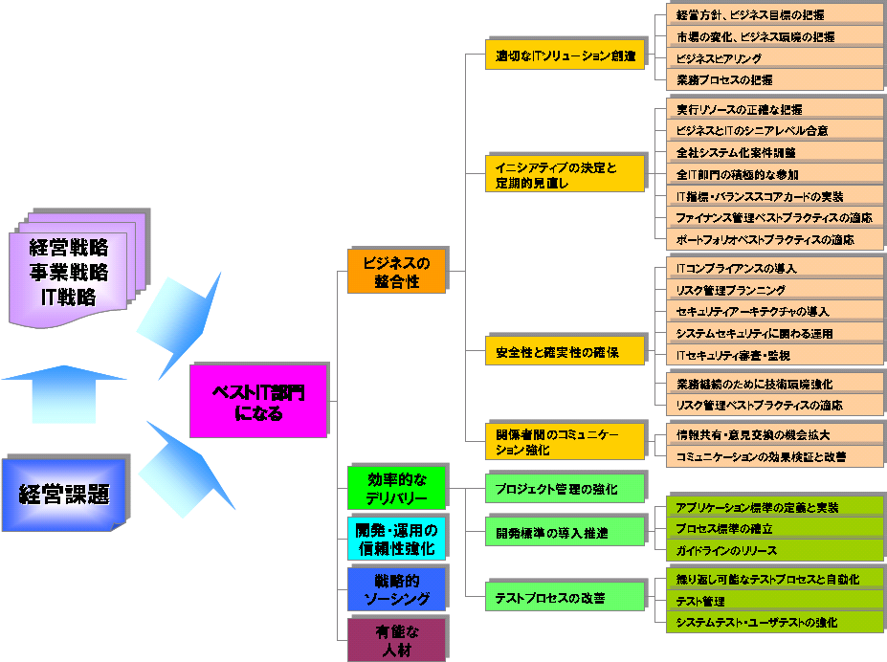

機能分析

作業目的 | 自社IS機能に求められる機能・役割を明確にする。
作業概要 | UISSが提供するプロセスモデル（「機能・役割定義」）を参照し、策定した要求モデルと組み合わせて自社のビジネス目標達成に向けて必要となるIS機能を検討・定義し、To Be機能モデルを策定する。
インプット  資料 | １：要求分析シート  - 自社の経営戦略（全社戦略や事業戦略、個別戦略のIS戦略など）に基づく、自社のビジネス目標の達成に必要な要件  ２：組織図、業務分掌、業務フロー図など  - 自社のいまある姿が定義されているもの  - 現在のIS機能やIS人材を分析する際に、その拠り所となるもの  ３：UISSタスクフレームワーク  ４：UISS機能・役割定義
作業要件 | １：As Is機能・組織の策定  - UISSの提供する「機能・役割定義」のIS機能の大・中項目を用いて、自社の機能と組織の関連性を整理する。  - 網羅性の観点から、以下の手順で進める。  - UISSの提供するタスクフレームワークを見て、自社が、どういったIS機能・役割を持っているかを確認する。  - 該当するUISSの提供する「機能・役割定義」上の、IS機能大項目に紐づく中項目毎に、自社のどの組織で担われているかを確認する。  具体的には、UISSの提供する「機能・役割定義」のIS機能大・中項目を縦軸に置き、横軸にIS部門の組織を置きマトリクスを作成、そのマトリクス上でチェックすると、組織が担うAs Is機能を効率的に可視化することができる。  ２：To Be機能・役割の検証  自社のAs Is機能が関連付けされなかった「機能・役割定義」中項目について、To Be機能・役割としての必要性について検証する。あわせて、自社に必要な項目を追加・修正する。  - 「要求分析シート」を参照して、To Be機能・役割として残すか、今後も自社には不要とし削除するかを判断する。  - UISSの提供する「機能・役割定義」の項目にない自社独自の機能・役割がある場合は、それらの機能・役割を項目として追加する。  - UISSの提供する「機能・役割定義」の項目が詳細すぎる場合は、自社の粒度に合わせて統合する。  ３：要求分析シートへのフィードバック  To Be機能・役割の作成にあたり、要求分析シートに当初定義していた項目に追加・修正が発生している場合は、その内容を要求分析シートに追加・修正する。
アウトプット資料 | １：要求分析シート  ２：組織・IS機能クロスリファレンス  ３：To Be機能一覧
留意点 | １：自社のAs Is機能を関連付けする対象範囲  - 会社によっては、IS部門以外の部署が、IS機能を担っている場合がある。用途によっては、他部署や、子会社、ベンダー等も含めて自社のAs Is機能の関連付けを行う必要がある。  ２：自社用語への置き換えの重要性  - UISSが提供する「機能・役割定義」で使われる言葉が、自社で一般的に使われていない場合は、自社用語への置き換えを行う。策定した定義のスムーズな活用、現場への浸透のための重要なポイントである。  ３：「機能・役割定義」のIS機能小項目の活用  - UISSの提供する「機能・役割定義」のIS機能の小項目は上記の方法では利用していないが、利用してもよい。ただし、小項目は数も多く、詳細であるため、IS機能全体を総覧する目的では、大・中項目レベルでのたな卸しを実施し、小項目は中項目の意図する内容をより明確に理解するためのリファレンス程度に留めることを推奨する。

[記入例]
作業要件１－① ：As Is組織機能の策定
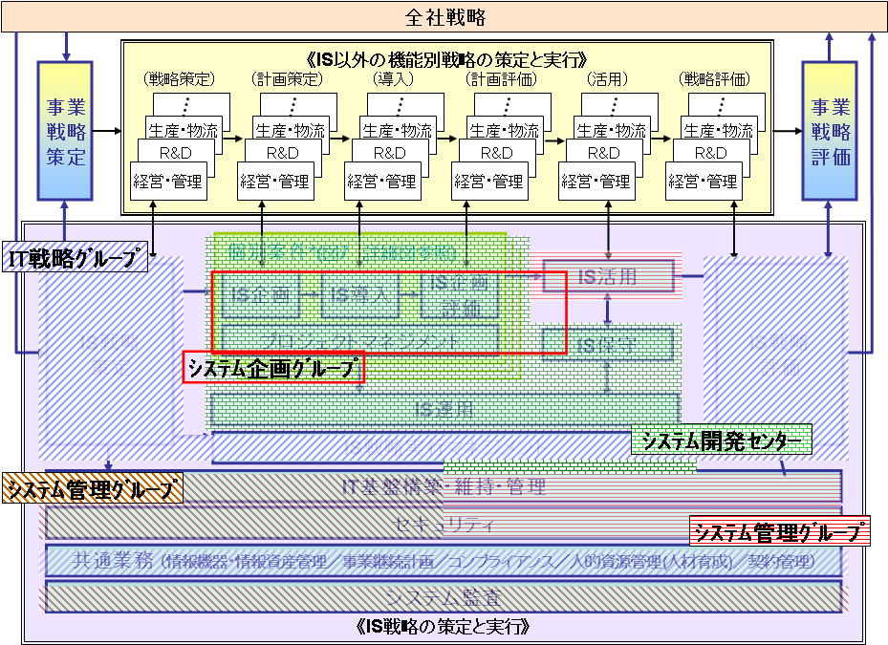

アウトプット資料２ ：２： 組織・IS機能クロスリファレンス
作業要件２ ： To Be機能・役割の検証
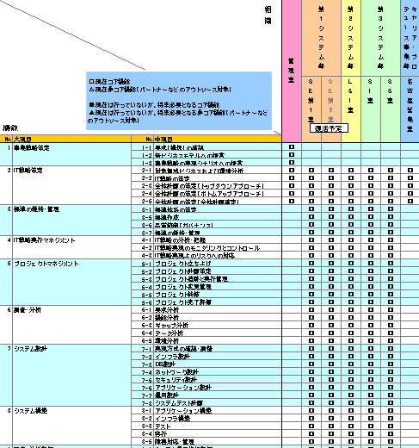
- 現在コア機能
- 現在非コア機能（パートナーなどのアウトソース対象）
- 現在は行っていないが、将来必要となるコア機能
- 現在は行っていないが、将来必要となる非コア機能（パートナーなどのアウトソース対象）

作業要件２-① ：To Be機能一覧からの項目削除
留意点２ ：社内用語への置き換え
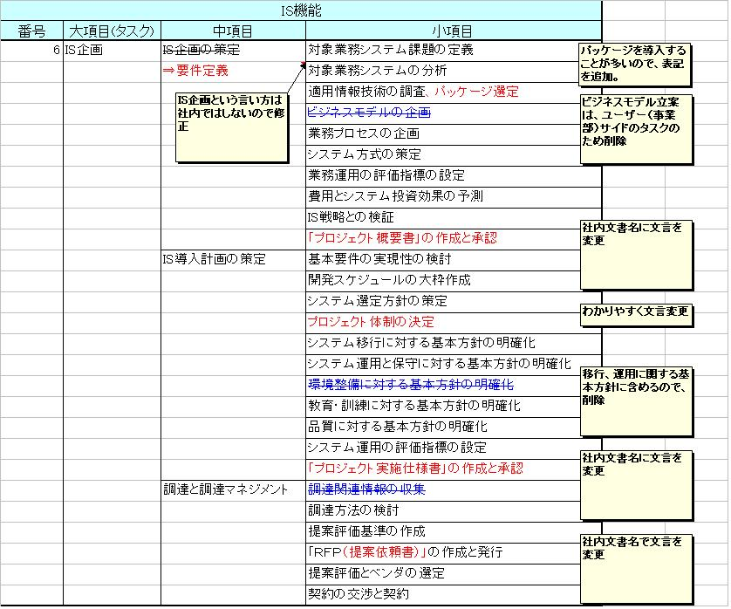

スキルモデル構築
作業目的 | 自社のIS機能に必要なスキルを明確にする。
作業概要 | UISSが提供するスキルモデル（「機能・役割定義」）を参照モデルとし、策定したTo Be機能モデルと組み合わせて、その機能を実現するために必要となるスキルモデルを構築する。
インプット資料 | １：要求分析シート  - 自社の経営戦略（全社戦略や事業戦略、個別戦略のIS戦略など）に基づく、自社のビジネス目標の達成に必要な要件  ２：To Be機能一覧  - 自社のあるべきIS機能モデルの一覧表  ３：UISS機能・役割定義
作業要件 | １：機能・役割定義の参照  - To Be機能モデルを基に、UISSが提供する「機能・役割定義」を参照することで自社のIS機能に必要なスキルモデルの基本形が作成できる。  - UISSが提供する機能・役割定義の各スキルが自社のIS機能に必要かどうかを判断しながら取捨選択する。  ２：自社独自スキルの追加  - 機能分析で追加した独自の機能に対しては、企業が自らスキル定義を追加する。  - UISS機能・役割定義から選択した機能についても、UISSが提供する各スキルで充分かどうかを検証し、必要に応じて自社独自のスキルを追加する。  ３：自社にあわせた表現の統一  - UISSが提供する機能・役割定義では汎用的な表現になっているため、自社の言葉や具体的なわかりやすい表現に統一する。
アウトプット資料 | １：To Be機能・スキル一覧
留意点 | １：要求モデルの参照  - スキルモデルの構築において忘れてならないのは、要求モデルを満たすためのスキルモデルである、ということである。スキルの過不足や重要度を判断する指針が要求モデルになる。  ２：ITスキル標準の活用  - UISSが提供する機能・役割定義では不足しているスキルについては、ITスキル標準が提供しているスキルディクショナリなどから、自社に適したスキル定義を選択することも有効な方法の一つである。  ３：自社の職務定義や職能定義の活用  - スキルを追加する際には、すでに自社にある職務定義や職能定義など、参考にできる定義を持っている場合は、それらを活用することも有効である。  ４：スキルのデータベース化  - 完成したスキルモデルから、各スキルをデータベース化しておくと、運用後の保守性が向上する。  ５：To Be機能モデルの精査  - この作業を通じてTo Be機能モデルの不備や改善点が見つかることがある。その場合は、それを反映することでTo Be機能モデルの精度を上げる。

[記入例]
アウトプット資料 １：To Be機能・スキル一覧
完成したＩＳ機能別スキルモデルから、各スキルをデータベース化すると良い
タスク(大項目)
中項目
小項目
スキル
To Be機能

人材像策定
作業目的 | 自社のＩＳ機能を支える人材像を明確にする。
作業概要 | UISSが提供する人材モデル（｢人材像とタスクの関連｣、「キャリアレベル概念図」、「キャリアフレームワーク」）を参照し、自社に必要となる人材像を定義する。

このプロセスは、図表 35に示す、４つのサブ・プロセスに分かれます。

図表 35 人材像策定プロセス
4.2.4 (1) 人材像の定義
作業目的 | 人材像を定義し、役割･責任範囲を明確にする。
作業概要 | To Be機能一覧を基に、自社のIS機能を支える人材像を定義する。
インプット資料 | １：要求分析シート  - 自社の経営戦略（全社戦略や事業戦略、個別戦略のIS戦略など）に基づく、自社のビジネス目標の達成に必要な要件  ２：To Be機能一覧  - 自社のあるべきIS機能モデルの一覧表  ３：UISS人材像とタスクの関連  ４：UISS人材像定義
作業要件 | １：人材像ごとの職務の明確化  - To Be機能一覧を基に人材像と機能の関連付けをしながら、人材像としてのまとまりを検討し、人材像を定義する。  - ＩＳ機能と人材像の関係を詳細に検討し、人材像ごとの役割･責任範囲を明確にする。  ２：人材像の定義  - 人材像ごとに担うべきIS機能の内容から、人材像ごとの役割･責任範囲を一覧にまとめて人材像定義シートを作成する。
アウトプット資料 | １：人材像・IS機能クロスリファレンス（概略）  ２：人材像・IS機能クロスリファレンス（詳細）  ３：人材像定義シート（概略）
留意点 | １：要求モデルの参照  - 人材像の定義において忘れてならないのは、要求モデルを満たすためのIS機能に必要な人材像であること。人材像が担うべきIS機能の分割の仕方を判断する指針が要求モデルになる。  ２：自社独自の人材像  - UISSが提供する人材像は、あくまでもモデルケースの一例に過ぎない。それに引きずられることなく、自社のあるべきIS機能を組織としてどう分担して機能させるのか、自社の実情に合わせて自社独自の視点で必要な人材像を明確にしていくことが重要である。  - 人材像の名称に囚われるのではなく、その担うべき機能のまとまりを考える。その人材像を的確に現わすものとして、人材像の名称は後から名づける。  ３：人材像の代わりに担当またはミッション  - IS部門では業務部門からの異動もあり、IS部門内での人材像という考え方には違和感がある場合は、無理に人材像を作る必要はない。組織で代用しても良いし、IS部門としての担当やミッションに機能を紐づけても良い。  ４：ＩＳ機能の網羅性と担うべきタスクの明確化  - 人材像でも担当でもミッションでも、必要なＩＳ機能が網羅され、個人単位で担うべきタスクが明確になることが重要である。  ５：たたき台としての人材像  - ここで作成した人材像はたたき台であり、この後に続く作業の過程で精査し、人材像を統廃合したりしながら精度を高めていく。したがって、ここで完璧なものを作成しようとする必要はない。人材像の全体感を把握できればそれでよい。

[記入例]
アウトプット資料 １：人材像・IS機能クロスリファレンス（概略）

アウトプット資料 ２：人材像・IS機能クロスリファレンス(詳細)
IS機能
人材像

【凡例】１：主たるIS機能、0：従たるIS機能
アウトプット資料 ３：人材像定義シート（概略）

4.2.4.(2) スキル一覧の作成
作業目的 | スキル一覧（人材像別）を定義し、人材像ごとに必要とされるスキルを明確にする。
作業概要 | To Be機能・スキル一覧を基に自社のIS機能を支える人材像を精査しながら、その人材像ごとのスキル一覧を作成する。
インプット資料 | １：人材像・IS機能クロスリファレンス（概略）  ２：人材像・IS機能クロスリファレンス（詳細）  ３： To Be機能・スキル一覧  - 自社のあるべきIS機能ごとに必要なスキルモデル
作業要件 | １：ＩＳ機能別のスキルと人材像の関係  - To Be機能・スキル一覧と人材像・IS機能クロスリファレンスをIS機能で結びつけて、人材像ごとに必要とされるスキルを明確にする。  ２：スキル一覧（人材像別）の定義  - 人材像ごとに必要なスキルを一覧にまとめてスキル一覧（人材像別）を作成する。
アウトプット資料 | １：人材像・IS機能･ISスキル クロスリファレンス  ２：スキル一覧（人材像別）
留意点 | １：ヒューマンスキルとコンセプチュアルスキルの追加  - UISSが提供する機能・役割定義では標準的なISスキルしか定義されていないため、ヒューマンスキルやコンセプチュアルスキルなどを適宜追加する。  ２：迷ったら要求モデルへ立ち返る  - 人材像ごとに必要なヒューマンスキルやコンセプチュアルスキルとはどういうスキルなのか、迷いが生じた場合には要求モデルへ立ち返り、要求モデルを満たすために必要なスキルは何か、を検討する。

[記入例]
アウトプット資料 １：人材像・IS機能・ISスキル クロスリファレンス

IS機能
人材像
IS

アウトプット資料 ２：スキル一覧（人材像別）

4.2.4.(3) キャリアレベルの定義
作業目的 | キャリアレベルを定義し、すべての人材像の段階的な目標を明確にする。
作業概要 | UISSキャリアレベル概念図とUISSキャリアレベル定義を参考にしながら、自社のIS機能を支える人材像のキャリアレベルを定義する。
インプット資料 | １：要求分析シート  - 自社の経営戦略（全社戦略や事業戦略、個別戦略のIS戦略など）に基づく、自社のビジネス目標の達成に必要な要件  ２：人材像・IS機能･ISスキル クロスリファレンス  ３：UISSキャリアレベル概念図  ４：UISSキャリアレベル定義
作業要件 | １：キャリアレベルの定義  - UISSキャリアレベル概念図とUISSレベル定義を参考にして、自社のキャリアレベルを定義する。  - 人材像ごとのレベルではなく、すべての人材像に共通する統一したレベルで定義する。
アウトプット資料 | １：キャリアレベル定義
留意点 | １：要求モデルの参照  - キャリアレベルの定義においても忘れてならないのは、要求モデルを満たすために必要なレベルを定義すること。自社のＩＳ機能を担う人材像に必要とされるレベルはどの程度かを判断する指針が要求モデルになる。  ２：自社独自のキャリアレベル定義  - UISSが提供するキャリアレベル概念図やレベル定義を自社なりに解釈し、自社に既存の職能資格制度があればそれも参照して、自社独自のキャリアレベルを定義することが重要である。  - キャリアレベルの定義には、テクニカルスキルだけではなくヒューマンスキルやコンセプチュアルスキル、さらに実務経験や貢献度、責任範囲、実績などを加味して定義することが必要である。  ３：共通化したレベル感  - グループ内の事業会社とシステム子会社で共通化したレベル感を定義することで、会社間の異動やローテーションがスムーズになる。
[記入例]
アウトプット資料 １：キャリアレベル定義

【レベル設定の考え方】
UISSが提供するキャリアレベル概念図やレベル定義を参考にし、自社の職能資格制度の等級定義なども参照して、IS機能を支える人材のレベル感を表現する。

4.2.4. (4)キャリアフレームワークの策定
作業目的 | キャリアフレームワークを策定し、人材像ごとのキャリアアップの道筋を明確にする。
作業概要 | UISSキャリアフレームワークを参考にして、人材像定義とキャリアレベル定義を組み合わせてキャリアフレームワークを策定する。
インプット資料 | １：人材像定義シート（概略）  ２：キャリアレベル定義  ３：UISSキャリアフレームワーク
作業要件 | １：キャリアフレームワークの策定  - UISSキャリアフレームワークを参考にして、人材像定義とキャリアレベル定義を組み合わせて、キャリアフレームワークを策定する。  ２：人材像定義の詳細化  - 人材像ごとの職務内容や責任範囲を考慮して、人材像ごとにキャリアレベルの上限と下限を設定し、人材像定義シートを詳細化する。
アウトプット資料 | １：キャリアフレームワーク  ２：人材像定義シート（詳細）
留意点 | １：自社独自のキャリアフレームワーク  - UISSが提供するキャリアフレームワークは、あくまでもモデルケースの一例に過ぎない。それに引きずられることなく、自社独自のキャリアフレームワークを定義することが重要である。  ２：キャリアパスをイメージ  - 自社のあるべきIS機能を組織としてどう向上させていくのか、そのためには個々の人材をどのような経路で育成していくのか、その道筋をイメージすることが大事である。  ３：人材像ごとのレベル感  - 人材像によっては、必ずしも全てのレベルに該当するとは限らない。その果たすべき業務の貢献範囲や責任範囲によって上下することになる。

[記入例]
アウトプット資料１：キャリアフレームワーク

人材像

[記入例]
アウトプット資料２：人材像定義シート（詳細）

現状把握・ギャップ分析

作業目的 | IS機能、IS人材における課題を明確にする。
作業概要 | 要求モデルおよび業務量の予測などから、目指すべきIS人材ポートフォリオ（To Be）を自社のキャリアフレームワーク上に描く。現状の人材ポートフォリオ（As Is）を調査する（スキルアセスメント）。 これらの結果を、様々な角度で分析し、解決すべき課題（To Be /As Isギャップ）を特定する。
インプット  資料 | １：要求分析シート  - 自社の経営戦略（全社戦略や事業戦略、個別戦略のIS戦略など）に基づく、自社のビジネス目標の達成に必要な要件  ２：キャリアフレームワーク
作業要件 | １：自社IS機能に必要な人材構成（To Beモデル）の作成  - 要求分析シートや中期的な業務量予測などを参照しながら、自社独自に作成したキャリアフレームワークをベースに、経営計画上必要な人材数を試算し、自社IS機能に必要な人材構成（To Beモデル）を作成する。  ２：自社IS機能の現状の人材構成（As Isモデル）の作成  - 自社IS部門の構成員のスキルアセスメント等を通じて、自社独自に作成したキャリアフレームワークをベースに、自社IS機能の現状の人材構成（As Isモデル）を作成する。  ３：ギャップ分析、課題抽出  - 上記で作成したTo Beモデルと、As Isモデルの分布を様々な角度で分析し、自社IS部門における課題を抽出する。
アウトプット資料 | １：課題一覧 ※各社仕様  （[記入例]には、課題一覧を作成するまでのプロセスとして「分析結果の図示方法、まとめ方」の事例を記載する。）
留意点 | １：ギャップ分析、課題抽出の視点  作業要件では、キャリアフレームワークを参照し、人材像を軸に分析するケースを説明したが、To Be機能モデルを参照し、To Be機能を軸に分析することも可能である。その場合の作業要件は以下の通りである。  ① 自社IS機能に必要な機能構成（To Beモデル）の作成  - 自社IS機能の機能構成（As Isモデル）の作成  - ギャップ分析、課題抽出  人材像ベースでのギャップ分析は、各個人の育成の観点で整理する場合に分かり易く、To Be機能ベースでのギャップ分析は、組織力強化の観点で整理する場合に分かり易い。  ※タスク毎のスキルレベルも含めて分析したい場合については、[記入例]の最後に考え方の一例を記載する。  ２：スキルアセスメントの手段  ・スキルアセスメントには、自己申告型、上司によるチェック/認定、担当者によるチェック/認定など、様々な手段がある。  ・このアセスメントにかけられる時間や人材のリソース、必要なアウトプットの精度などを鑑みて、アセスメント手段を決める。

[記入例]
作業要件１：自社IS機能に必要な人材構成（To Beモデル）の作成
作業要件２：自社IS機能の現状の人材構成（As Isモデル）の作成
作業要件３：ギャップ分析、課題抽出
  - 数値は人数

留意点１：ギャップ分析、課題抽出の視点（To Be機能を軸としたギャップ分析）

[参考]タスク毎のスキルレベルも含めて分析したい場合：要求作業の達成度の判定

「2.3.キャリアレベルの設定基準」にて記載した要求作業の達成度は例えば以下の流れで判定します。

- 必要な人材像と対象となる機能・役割定義の範囲を明確にします。例えば、ビジネスストラテジストとしての活躍を要求するのであれば、機能・役割定義を参照して、「事業戦略策定」、「事業戦略評価」、「IS戦略策定」、「IS戦略評価」を対象範囲とします（ただし、人材像とタスクの関連をカスタマイズしている場合は、その限りではありません）。

- 対象範囲とした機能・役割定義の要求作業の達成度を評価します。具体的には、機能・役割定義の中項目（中項目では評価しにくい場合は小項目）ごとに知識の活用を確認しながら、要求作業の達成度（事業の改革やメソドロジ、テクノロジの創造をリードする～指導の下でできるまでの4レベル）を評価します。

- 2の評価結果を基に、中項目が所属する大項目のレベルを判定します。評価は図表 36に示すように、構成する中項目に対するスキルレベルのカバー率で割り出します。
図表 36 要求業務の達成度評価表(中項目→大項目)
なお、中項目での判定が難しい場合は、図表 37に示すように、小項目のカバー率によって、中項目のレベル判定を行うこともできます。
図表 37 中項目要求業務の達成度評価表（小項目→中項目）
小項目のカバー率をベースにした、レベル判定の実施例を図表 38に示します。

図表 38 小項目のカバー率によるレベル判定の例

人材育成計画策定
作業目的 | 人材育成計画を策定する。
作業概要 | 課題を優先順位付けし、ギャップ解消のための育成モデルおよびローテーションモデル（中長期の全体計画）を策定する。優先度の高い課題はその具体的内容（現在の保有スキル量と必要となるスキル量のギャップ）を特定し、運用モデル（短期的なOff-JT、OJT計画およびローテーション計画）および評価モデルを策定する。
インプト資料 | １：課題一覧  - 自社のIS機能に対する要員数や必要スキルの不足  - 事業戦略実現のための人材戦略上の課題や阻害要因  - 自社のあるべき人材マップと現在の人材マップのギャップの分析結果 など  ２：UISS研修ロードマップ
作業要件 | １：育成目標と育成スケジュール  - 事業計画を実践する上でマイルストーンとなるポイントを設定し、その時点で発生する課題や阻害要因は何かという仮説を立てる。  - その仮説をクリアするためには、何が出来ないといけないか、どういうスキル・経験が必要か、それを補うための育成プランを立てる。  - 教育研修カリキュラムの検討には、研修ロードマップを参考にする。  - 将来の業務計画や予測を基に、要員の育成のために各要員に経験を積ませるためのジョブローテーションも検討する。  - IS組織内の異動や事業部門への異動も想定し、計画的に育成するためのプランを立てる。  - 優先度の高い課題は、集中的に早期に解消するための短期的な育成計画を立案する。  ２：到達レベルを評価する基準と評価方法  - 各要員のキャリアレベルを評価する基準を定める。  - 各要員のレベルを集約して、組織としての目標にどこまで近づいたのかが把握できるようにする。  ３：評価と育成を継続する運用プラン  - 要員の評価と育成を継続的に進めていくために、どういうサイクルでどういう体制で評価し、育成プランを実施していくのか、評価と育成の運用プランを立てる。  - 育成効果を評価し、運用を見直す仕組みも検討する。  ４：ＩＳ組織力向上のためのローテーションプラン  - ＩＳ組織力を向上させるために、他部署からの異動を含む要員ローテーションの必要がないかを検討する。  - IS組織内の異動だけでなく、事業部門間の異動が必要な場合は、その実現のためのローテーションプランを立てる。  - 優先度の高い課題を早期に解消するための方策として、外部からの調達や一時的な社内異動も検討する。
アウトプット資料 | １：育成計画（各社仕様）  ２：評価計画（各社仕様）  ３：運用計画（各社仕様）  ４：ローテーション計画（各社仕様）
留意点 | １：事業戦略とのリンク  - 人材育成計画は事業戦略にリンクさせないと意味がない。自社の事業戦略を実現するための人材戦略であること常に念頭におき、「育成のための育成」にならないように注意する。  ２：育成効果の評価  - 育成した結果は、必ず評価することが大事である。個々の要員のレベル評価と組織としての評価だけでなく、教育や研修の効果も評価することを計画に織り込む。  ３：評価と育成のサイクル  - 育成は評価して終わりではなく、評価したところから育成が始まる。評価と育成が一定のサイクルできちんと周り続けるように運用計画を立てる。  ４：実務経験の計画化  - 要員の育成は、教育・研修だけでは不充分であり、実務による経験が必須である。計画的に実務経験を積ませることを計画化する。  ５：組織間の合意形成  - 実務経験は、自組織内でのIS経験だけでは限界があり、事業部門での実務経験や情報システム子会社での下流工程の経験が重要になるケースも少なくない。また、ＩＳ組織力を向上させるために他部署からの要員異動が必要な場合もある。いずれの場合も、組織異動を伴うローテーションは、長期的な計画と組織間の合意も必要でるため、それも視野に入れて計画化する。

【研修ロードマップを活用した教育研修カリキュラムの検討方法】
１．育成方針の明確化
まず、To Be/As Isのギャップ（課題一覧）から、育成すべきポイントを明確にする。
たとえば、組織力強化の観点から「IS戦略策定およびIS戦略評価というタスクを担当する要員が不足しているので、IS戦略とIS戦略評価を担当する要員を増強する」というような、育成目標を設定する。

２．研修ロードマップの研修コースを特定
教育対象とすべきタスクが明確になったら、研修ロードマップを参照してそのタスクを対象とする研修コースを特定する。

【参考】：研修ロードマップの参照方法

研修ロードマップには、下記のように「研修コース」と「対象とするタスク」のマトリックスが用意されている。
「どのタスクを教育対象とする」が決まれば、参照する研修コースを特定することが可能となっている。

研修コース
対象とするタスク

人材育成計画実施/評価/改善
作業目的 | 人材育成計画を見直す。
作業概要 | 人材育成計画を推進する。また、その実施結果を定期的に評価し、その結果から、必要に応じて目標達成に向けた改善策を立案し、次フェーズ・次年度以降の計画を見直す。
インプット  資料 | １：育成計画  ２：ローテーション計画  ３：運用計画  ４：評価計画
作業要件 | １：育成計画・ローテーション計画の推進  - 各計画にもとづき、該当期間内の実施項目を具体的に進める。  ２：実施結果の評価  - まず、実施項目の予定と実績を把握する。  - 次に、実施結果を投資対効果評価表に沿って、評価する。  ３：次フェーズ・次年度以降の計画の見直し  - 該当期間内の達成目標および最終目標と照らし、現在の活動状況およびその成果を総合的に判断する。  - このままの進捗では、目標達成が難しいと判断した場合には、計画との差異およびその根本原因を特定し、改善のための対策を策定する。  - これらの改善策を加味し、各計画を見直す。
アウトプット資料 | １：投資対効果評価表  ２：改善策一覧
留意点 | １：各評価作業について  - 指標の測定は、手段の１つであり、活動全体の上位目的・目標に照らし、必要な情報を必要なレベルで収集することが重要。  - 投資対効果評価表に記載されている各指標を測定すること自体が目的化した運用に陥らないように留意する。  ２：改善策について  - 人材育成には時間がかかるため、教育投資に対する効果目標を細かく設定し、可視化する。  - また、評価タイミングを年2回以上設定するなどし、本人へのフィードバックが適切に行われるようPDCAサイクルを回すことが重要。

